**Муниципальное автономное общеобразовательное учреждение города Иркутска Гимназия № 2**

«Школьная форма как феномен массовой

культуры»

Информационно-исследовательский проект

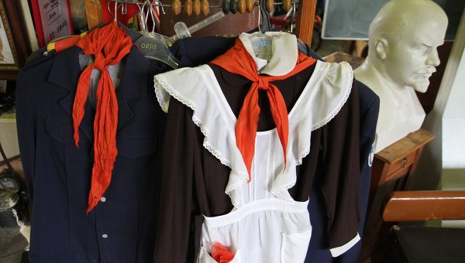

**Научный руководитель:**

**Копылова Евгения Геннадиевна**

**.**

**Выполнила: Толмачева Ярослава**

**Ученица 11 «А» класса**

**г. Иркутск**

**2019 г.**

**Содержание**

1. Введение…………………………………………………………………..
   1. Цель проекта……………………………………………………….
   2. Задачи проекта…………………………………………………….
2. Проблема и актуальность………………………………………………
3. Первое введение школьной формы в дореволюционной России
4. Теоретическая часть…………………………………………………….

4.1. Школьная форма в период революции, гражданской войны и послевоенное время…………………………………………………….

4.2. Отмена школьной формы…………………………………………

4.3. Введение дресс-кода для учащихся…………………………….

4.4. Дресс-код…………………………………………………………….

4.5.. Школьная форма «за» и «против»……………………………...

4.6. Преимущества школьной формы………………………………..

5. Выводы…………………………………………………………………….

6.Подведение итогов анкетирования…………………………………….

7. Глоссарий………………………………………………………………….

8.Презентация к проекту…………………………………………………..

9.Список литературы………………………………………………………

10. Выступление перед аудиторией……………………………………..

**1 . Введение**

**Цель проекта**: провести исследование в изменении школьной формы, в связи со сменой политического строя, а так же экономических изменений в России. Обосновать важность соблюдения дресс-кода для школьников.

**Задачи проекта**:

* приобретение и систематизации новых знаний по вопросу: структурного изменения школьной формы со времен дореволюционной России по настоящее время;
* изучение мнений учащихся, учителей и родителей по вопросу школьной формы (анкетирование);
* применение в работе семейных фотоматериалов и учащихся других школ города Иркутска;
* донести данный материал до слушателей через выступление на классном часе и на школьной конференции

**1. Проблема и актуальность**

Школьная форма - это феномен времени. Объяснять, доказывать и приводить аргументы данного явления можно бесконечно. Феномен - это явление, в котором отражается сущность чего-нибудь (мода - социальный феномен).

Вопрос школьной формы вставал неоднократно в России, начиная с 1764 года, и по сегодняшний день он остается актуальным. До сих пор в некоторых школах России не утвержден официально дресс-код для учащихся, а ведь это есть отражение массовой культуры и эстетического воспитания подрастающего поколения. Одним словом - феномен (явление) отражает зрелость культурного состояния общества.

Основа в том, что «народу» и «главным лицам» страны всегда чего-нибудь не хватает, каждый хочет внести своё, отвергая старое и более проверенное. Наглядный пример - школьная форма. Все отмахивались руками, кричали в полный голос 22-23 года назад, желая одеть школьника так, как он сам хочет. Форму отменили. Что же теперь, пожив в хаосе обтягивающих брюк, шпилек и спортивных маек, захотелось порядка, строгости и равенства.

Разве обязательно было отменять форму совсем? Понятно, ученикам «приелись» шерстяные коричневые платья и синие костюмы, но это не причина. Можно сменить фасон, цвет, стиль, сделать индивидуальную форму для каждой школы, словом, вариантов достаточно.

 В конце 1980-х директора некоторых школ, выступившие за новые методы обучения и воспитания, отменили форму для своих учеников. Форма стремительно исчезла и, казалось, ей уже никогда не вернуться (рис. 1). Приход школьной формы был длительным, спорным и до сих пор нерешенным процессом.

Рис. 1. 1989 г. Год отмены школьной формы. Муниципальная средняя школа № 71, г. Иркутск

1. **Первое введение школьной формы в дореволюционной России**

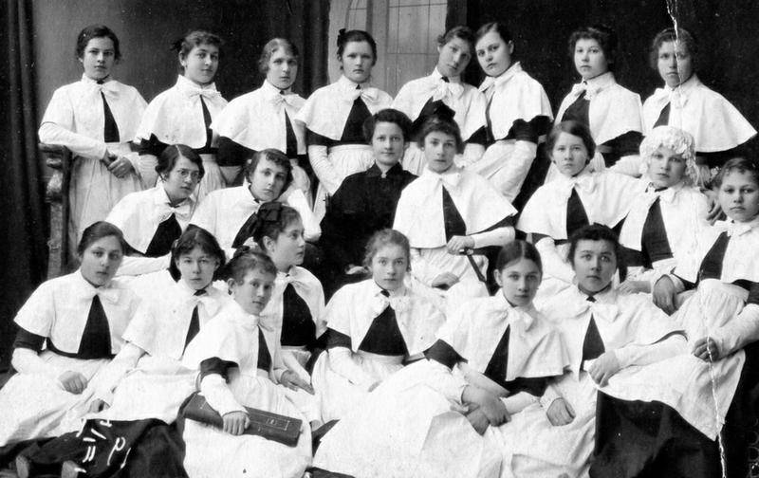 Первые государственные учебные заведения появились в России ещё в XVII веке, но особая, предназначенная только для конкретной школы, форма появилась с учреждением Смольного института. Его учредительница, Екатерина Великая, следовала советам французского философа Дени Дидро. Его призывы к «разумной экономии» сказались на форме учениц, которой впоследствии подражали в других женских учебных заведениях. Можно сказать, что до 60-Х годов XVIII века школьная форма девочек цветом и качеством материала следовала правилам 1764 года (рис. 2).

Рис. 2. Школьная форма дореволюционной России.

Смольный институт благородных девиц.

Обучение и воспитание шло «по возрастам». Девочки каждой возрастной группы носили платья определенного цвета: самые младшие (5-7 лет) — кофейного цвета, поэтому их называли «кофейницами», 8-10 лет — голубые или синие, 11-13 лет — серые, старшие девочки ходили в белых платьях. Платья были закрытые («глухие»), одноцветные, самого простого покроя. C ними носили белый передник, белую пелеринку и, иногда — белые рукавчики.

В 18 веке просвещение на Руси приобретает более светский характер: открываются школы начального обучения, которые сменили обучения лиц духовного звания. В 1834 году принят закон, утвердивший общую систему всех гражданских мундиров в империи. В нее вошли гимназический и студенческий мундиры. Фасон школьной формы для мальчиков менялся вместе с фасоном партикулярного платья в 1855-м, 1868-м, 1896-м и 1913 гг.

Школьная форма (рис. 3) была определена уставом:

* Указ Правительствующему Сенату
* Устав гимназий и прогимназий 1864 года

Одежда учеников в гимназии и прогимназии представляет собой:

1. Однобортный полукафтан темно-зеленого сукна с черными пуговицами и отложным воротником, с петличками не из синего сукна
2. Брюки темно-серого сукна
3. Жилет темно-зеленого сукна, однобортный с черными пуговицами
4. Галстук черный суконный или шелковый.
5. Пальто темно-зеленое суконное, по соответствующим образцам, с суконными петлицами синего цвета и с черными пуговицами
6. 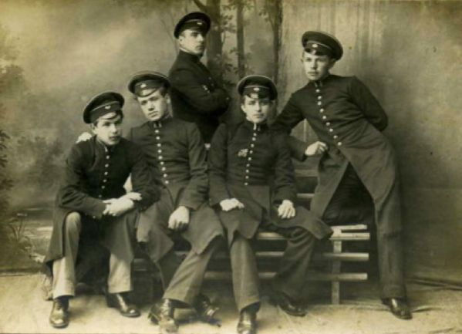Фуражка темно-зеленого сукна

Рис. 3. Форма гимназистов, 1864 г.

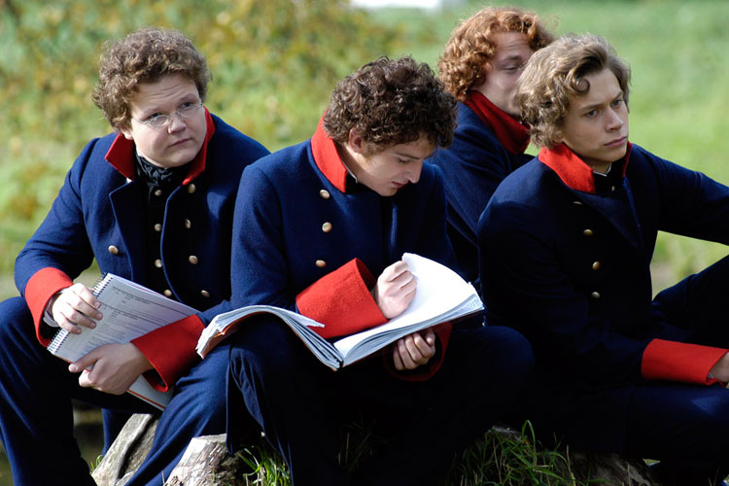 Самой престижной, несомненно, была форма лицеистов, учрежденная с открытием в 1811 году Царскосельского лицея (рис. 4). Александр Пушкин, как и все другие лицеисты, носил в будни синий кафтан фрачного покроя с красным воротником и обшлагами, с двумя петлицами на воротнике. Брюки и жилет полагались темные, а галстук черный. Для младших классов петлицы на воротнике обшивались серебром, а для старших — золотом, поэтому возраст лицеиста можно было определить с той же легкостью, что и по цвету платья воспитанниц Смольного института.

Рис. 4. Ученики старших классов Царскосельского лицея

Гимназисты и лицеисты обязывались быть во всех местах за пределами гимназии и лицея в своей форме, причем в безупречном виде. За неопрятное состояние формы гимназисты и лицеисты получали выговор от классного наставника.

Нам трудно представить, что на получение образования в те годы имели право только дети привилегированных классов или одаренные от природы, соответственно их форма была сделана из качественных и дорогих материалов. В школьной форме был только один изъян — она делала учащегося заметным в любой толпе, а гимназисты и студенты имели очень строгие ограничения на посещения театров, ресторанов, общественных гуляний.

**4.1 Школьная форма в период революции, гражданской войны и послевоенное время**

Всю российскую жизнь перевернул 1917 год. Исчезли гимназии и реальные училища. Потом война заставила позабыть о школьной форме.

* **1918 год*.*** Декрет «О единой школе...» отменил форму учащихся, признав ее наследием царского режим.
* 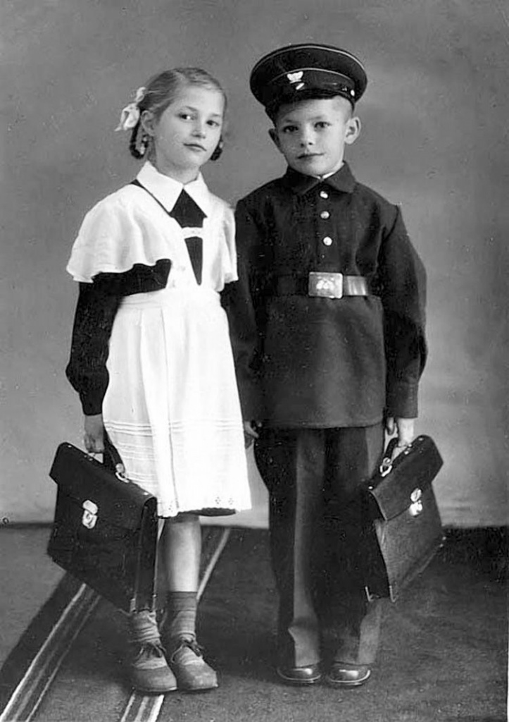**1949 год*.*** В СССР введена единая школьная форма (рис. 5). Мальчиков одели в военные гимнастерки с воротником стоечкой, девочек - в коричневые шерстяные платья с черным передником.

Рис. 5. Школьная форма, 1949 г.

Но уже к 1950 году в форму оделись буквально все: от дипломата до трамвайного кондуктора. Получили форму и дети. Для девочек - коричневое шерстяное платье и черный передник. Мальчикам была предложена гимнастерка серого цвета военного образца со стоячим воротником, застежкой на пять пуговиц, двумя прорезными карманами с клапанами на груди. Ремень с пряжкой. На улице носили фуражку с черным кожаным козырьком.

Так как в те годы большинство учащихся состояли в октябрятской, пионерской и комсомольской организациях и неотъемлемой частью школьной формы были октябрятский, пионерский, комсомольский значки и пионерский галстук (рис. 6).

На особо торжественные случаи надевались пилотки, «белый верх, черный низ», (рис. 7 и 8).

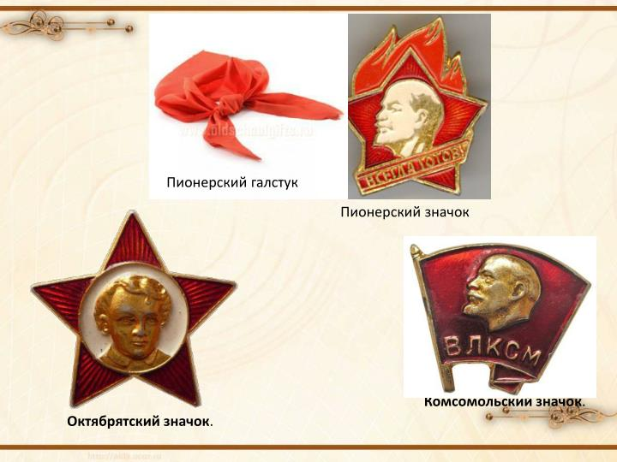

Рис. 6. Пионерский и октябрятский значки

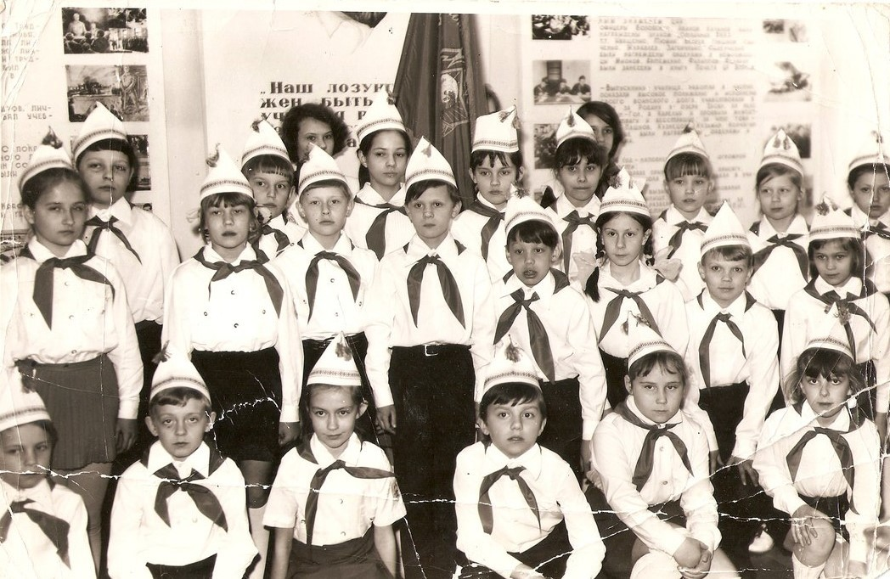

Рис. 7. Из личного архива. Форма на торжественные случаи. День пионерии. Средняя школа № 23. Иркутск, 1979 г.

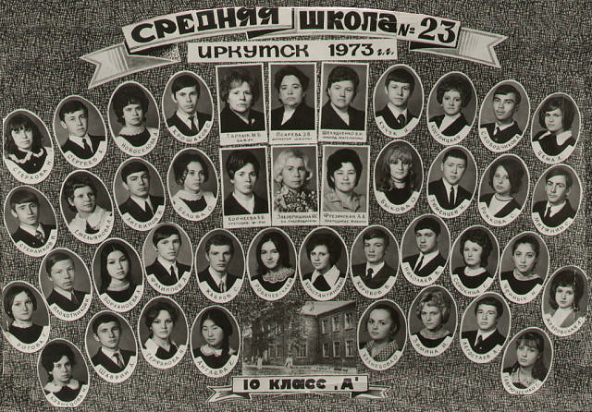

Рис. 8. Школа № 23, г. Иркутск

**1973 год**. Новая реформа школьной формы для мальчиков. Синий костюм из полушерстяной ткани, украшенный эмблемой и алюминиевыми пуговицами.

**1976 год**. Новая форма для девочек. Юбка и жакет из синей полушерстяной ткани.

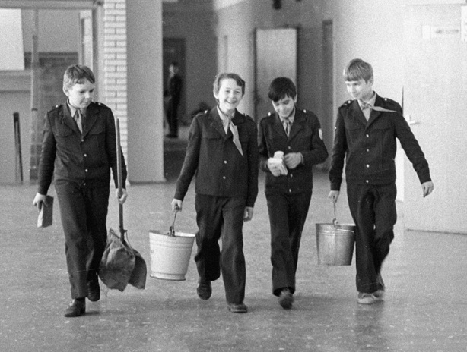 **1985-1987 гг**. Для старшеклассниц форма изменилась мало. Мальчики получили прямые брюки и синюю куртку с пятью алюминиевыми пуговицами, манжетами и двумя прорезными нагрудными карманами и клапанами. Появилась новая пионерская форма. Были введены синие юбки, жилетки и пиджаки.

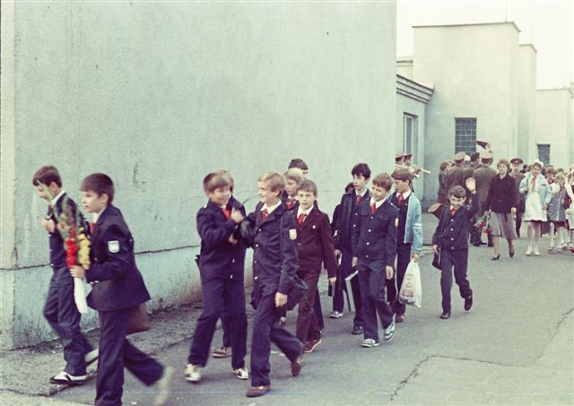

**2. Отмена школьной формы**

Рис. 9. Средняя школа № 71, Иркутск, 1994 г.

**4.2. Введение дресс- кода для учащихся**

Уже в 2002 году материальное положение средних слоев населения было улучшено, министерство образования обратило внимание, как были одеты наши школьники, менялись жизненные приоритеты, менялся и внешний вид учащихся (рис. 10). Решение этой проблемы оказалось не простым и для семей и для школы.

«Закон об образовании» Российской Федерации не регламентирует этот вопрос ни на городском, ни на федеральном уровне. Решение вводить или не вводить униформу полностью принадлежит школьной администрации. Кстати, такая мера рассчитана на «сознательность», но, правда, и то, что нежелание приобретать форму вполне законно.

1999-2002 года. Отдельные субъекты РФ принимают местные нормативные акты о введении обязательной школьной формы.

Наша гимназия №2 была одним из первых учебных учреждений, которое ввело в свой школьный устав обязательное наличие школьной формы.

**4.3 Дресс-код**

Дресс-код (англ. dress code — кодекс одежды) — форма одежды, требуемая при посещении определённых мероприятий, организаций, заведений.

На сегодняшний день большинство школ имеют свою собственную форму, которую обязаны носить ученики, а в ряде случаев — и учителя. Образовательные учреждения без строго определённой формы обязаны иметь свой дресс-код

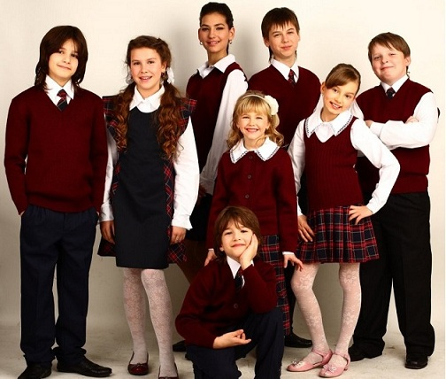

Рис. 11. Дресс-код, применяемый в организациях

и образовательных учреждениях

**4.4 Школьная форма «за» и «против»**

Итак, на сегодняшний день школьная форма определяется уставом школы, и большая часть учебных заведений РФ соблюдают дресс-код учащихся.

Мной было проведено интернет-анкетирование для учащихся 11 параллели гимназии №2 г. Иркутска.

***Анкета:***

**1.нужна ли форма в школе?**

А) да

Б) нет

В) мне все равно

**2.какую бы форму вы выбрали?**

А) белый верх, темный низ

Б) свободный стиль

В) деловой костюм

**3.для чего нужен дресс-код учащихся**?

А) дисциплинирует учащихся

Б) соблюдение социального равенства

В) не нужен

**4. на торжественное мероприятие в школу вы бы надели:**

А) белый верх, темный низ

Б) повседневную одежду

В) нарядную одежду

***Анонимные комментарии:***

1. «…в те дни, когда по расписанию стоит урок физкультуры, неудобно носить две формы. Было лучше, если бы нам разрешили в такие дни ходить в спортивной форме»;
2. «в некоторых школах по субботам разрешают свободный стиль, я бы предпочел джинсы»;
3. «хотелось бы носить блузки не только белого цвета»;
4. «меня все устраивает, сосредоточен больше на учебе»;
5. «не хочу носить сменку»;
6. «я не против, так хоть деньги родителей экономятся и не надо думать каждый раз, что надеть»
7. «школьная форма - это часть каждого культурного сообщества. Вы же не пойдете в шортах и футболке в театр?»

**4.6 Преимущества школьной формы**

**1. Школьная форма повышает успеваемость**

* Ученик в школьной форме больше думает об учебе, чем об одежде. Он становится спокойнее, вежливее и внимательнее;
* При виде учеников в школьной форме настроение учителя улучшается;
* Учитель надеется на большую отдачу своих учеников, когда он видит их в школьной форме;
* Ученики в школьной форме настроены позитивно, доверительно и больше концентрируются на своих успехах.

1. Школьная форма повышает посещаемость

* Ученики, которым не приходиться беспокоиться об оскорблениях в адрес своей одежды, с большим желанием идут в школу;
* Чем безопаснее обстановка в школе, тем больше желания у детей в нее ходить.

1. Школьная форма убирает различие между социальными слоями населения

* Благодаря школьной форме вводится единый стандарт в одежде;
* Исчезает среда, в которой ученики стремятся перещеголять друг друга модной одеждой;
* Нет места унижению детей из малообеспеченных семей.

1. Школьная форма облегчает жизнь родителям

* При появлении школьной формы между родителями и детьми прекращаются споры, что надеть в школу;
* Школьная форма стимулирует опрятность и организованность.

- Школьная форма обходится родителям значительно дешевле, чем другая одежда.

1. С помощью школьной формы школы становятся безопаснее

- В школьной форме ученики, скорее всего не будут делиться на враждующие группировки по стилю одежды.

- Школьная форма вырабатывает дух коллективизма и меняет отношение к школе в лучшую сторону.

**Аргументы «против».  
Мнения психологов**

* + Форма — элемент уравнительного воспитания и обучения.
  + Школьная форма ограничивает свободу самовыражения учеников школы.
  + Форма, предложенная исходя из доступности цены, может не устраивать по качеству семьи с достаточным уровнем доходов.
  + Форма может быть слишком дорогой для малообеспеченных семей.



**6.Выводы**

* Исходя из цели и задач проекта я смогла проследить как менялась школьная форма в России в зависимости от изменения социального строя, а также экономической и политической ситуации в стране.

Действительно, изменения массовой культуры влекло за собой изменения во внешнем виде учащихся С XVIII по XXI века, школьная форма отражала культурные изменения в массах от помпезности в дореволюционной России до символов и идеологии советского строя. Полный отказ от формы в послереволюционной России и «лихие 90-е» годы, в период застоя и экономического кризиса в стране.

* На сегодняшний день школьная форма возрождается, появляется деловой стиль в одежде, и уже нет необходимости убеждать учащегося приходить в школу в надлежащем виде.

Мне очень нравится высказывание А.П. Чехова: **«**В человеке всё должно быть прекрасно: и лицо, и одежда, и душа, и мысли»

**7.Глоссарий**

**Феномен -** это явление, в котором отражается сущность чего-нибудь (мода - социальный феномен).

**Беспризорники** - это бездомные дети, которые живут на улице, в частности те, о которых не заботятся родители или другие взрослые.

**Октябрята** - в [Советском Союзе](https://ru.wikipedia.org/wiki/%D0%A1%D0%A1%D0%A1%D0%A0) учащиеся 7—9 лет, объединяемые в группы при пионерской дружине [школы](https://ru.wikipedia.org/wiki/%D0%A8%D0%BA%D0%BE%D0%BB%D0%B0). Группами руководили [вожатые](https://ru.wikipedia.org/wiki/%D0%92%D0%BE%D0%B6%D0%B0%D1%82%D1%8B%D0%B9) из числа [пионеров](https://ru.wikipedia.org/wiki/%D0%9F%D0%B8%D0%BE%D0%BD%D0%B5%D1%80%D1%81%D0%BA%D0%BE%D0%B5_%D0%B4%D0%B2%D0%B8%D0%B6%D0%B5%D0%BD%D0%B8%D0%B5) или [комсомольцев](https://ru.wikipedia.org/wiki/%D0%9A%D0%BE%D0%BC%D1%81%D0%BE%D0%BC%D0%BE%D0%BB) школы. В этих группах дети готовились ко вступлению во [Всесоюзную пионерскую организацию имени В. И. Ленина](https://ru.wikipedia.org/wiki/%D0%92%D1%81%D0%B5%D1%81%D0%BE%D1%8E%D0%B7%D0%BD%D0%B0%D1%8F_%D0%BF%D0%B8%D0%BE%D0%BD%D0%B5%D1%80%D1%81%D0%BA%D0%B0%D1%8F_%D0%BE%D1%80%D0%B3%D0%B0%D0%BD%D0%B8%D0%B7%D0%B0%D1%86%D0%B8%D1%8F_%D0%B8%D0%BC%D0%B5%D0%BD%D0%B8_%D0%92._%D0%98._%D0%9B%D0%B5%D0%BD%D0%B8%D0%BD%D0%B0).

**Пионеры -** деятельность детских коммунистических организаций в СССР и в других социалистических странах. Впервые годы советской власти пионеры помогали беспризорникам и боролись с безграмотностью, собирали книги и устраивали библиотеки, занимались в технических кружках, ухаживали за животными, ходили в геологические походы, в экспедиции по изучению природы, собирали лекарственные растения

**Комсомольцы -** [молодёжная организация](https://ru.wikipedia.org/wiki/%D0%9F%D0%B0%D1%80%D0%B0%D0%BF%D0%B0%D1%80%D1%82%D0%B8%D0%B9%D0%BD%D1%8B%D0%B5_%D0%BE%D1%80%D0%B3%D0%B0%D0%BD%D0%B8%D0%B7%D0%B0%D1%86%D0%B8%D0%B8#Молодёжные) [Коммунистической партии Советского Союза](https://ru.wikipedia.org/wiki/%D0%9A%D0%BE%D0%BC%D0%BC%D1%83%D0%BD%D0%B8%D1%81%D1%82%D0%B8%D1%87%D0%B5%D1%81%D0%BA%D0%B0%D1%8F_%D0%BF%D0%B0%D1%80%D1%82%D0%B8%D1%8F_%D0%A1%D0%BE%D0%B2%D0%B5%D1%82%D1%81%D0%BA%D0%BE%D0%B3%D0%BE_%D0%A1%D0%BE%D1%8E%D0%B7%D0%B0). Комсомол играл большую роль в выполнении поставленных партией задач по восстановлению народного хозяйства, по [индустриализации](https://ru.wikipedia.org/wiki/%D0%98%D0%BD%D0%B4%D1%83%D1%81%D1%82%D1%80%D0%B8%D0%B0%D0%BB%D0%B8%D0%B7%D0%B0%D1%86%D0%B8%D1%8F_%D0%B2_%D0%A1%D0%A1%D0%A1%D0%A0) и [коллективизации](https://ru.wikipedia.org/wiki/%D0%9A%D0%BE%D0%BB%D0%BB%D0%B5%D0%BA%D1%82%D0%B8%D0%B2%D0%B8%D0%B7%D0%B0%D1%86%D0%B8%D1%8F_%D0%B2_%D0%A1%D0%A1%D0%A1%D0%A0), по проведению [культурной революции](https://ru.wikipedia.org/wiki/%D0%9A%D1%83%D0%BB%D1%8C%D1%82%D1%83%D1%80%D0%BD%D0%B0%D1%8F_%D1%80%D0%B5%D0%B2%D0%BE%D0%BB%D1%8E%D1%86%D0%B8%D1%8F_%D0%B2_%D0%A1%D0%A1%D0%A1%D0%A0)

**Республика ШКИД -** приключенческая, отчасти автобиографическая, детская повесть Григория Белых и Л. Пантелеева о жизни беспризорных детей в Школе социально-трудового воспитания имени Достоевского, написанная в 1926 и изданная в 1927 году. Персонажи, прототипами которых послужили сами авторы, носят в повести имена Григорий Черных и Алексей Пантелеев.

**8.Литература**

1. Андреева Р.П. Энциклопедия моды. - СПб.: Литература, 1997. 2. Брун В., Тильке М. История костюма от древности до Нового времени. - М.: ЭКСМО, 1995.
2. Очерки истории отечественного дизайна. 4.2. Русский дизайн. Производственное искусство. - М.: МГХПУ им С.Г. Строганова, 1998. 4. М. Балина, А. Рудова.

3. https://dic.academic.ru/dic.nsf/ruwiki/96623

4. <http://www.kindermoda.ru/TeensModa/20070824.1842>

5. <http://www.klass.resobr.ru/archive/year/articles/252/>

6.[http://ru.wikipedia.org/wiki/Шкoльнaя_фopмa](http://ru.wikipedia.org/wiki/%d0%a8%d0%bao%d0%bb%d1%8c%d0%bda%d1%8f_%d1%84op%d0%bca)

7.<http://www.kp.ru/daily/23745/55584/>

8.: Детская литература, Нейумина Н. К. Хочу всё знать. М 1990

9.Исмаилова С. Большая школьная энциклопедия. Том 2. М.: Олма-пресс, 2004

10. https://ru.wikipedia.org/wiki/%D0%A0%D0%B5%D1%81%D0%BF%D1%83%D0%B1%D0%BB%D0%B8%D0%BA%D0%B0_%D0%A8%D0%9A%D0%98%D0%94

11. https://vuzlit.ru/130509/moda_fenomen_kultury